Лабораторная работа №5

Анализ файловой системы Linux. Команды для работы с файлами и каталогами

Магомед Асхабович Мажитов

Содержание

# 1 Цель работы

Ознакомление с файловой системой Linux, её структурой, именами и содержанием каталогов. Приобретение практических навыков по применению команд для работы с файлами и каталогами, по управлению процессами (и работами), по проверке использования диска и обслуживанию файловой системы.

# 2 Задания

1. Выполните все примеры, приведённые в первой части описания лабораторной работы.
2. Выполните следующие действия, зафиксировав в отчёте по лабораторной работе используемые при этом команды и результаты их выполнения:

* Скопируйте файл /usr/include/sys/io.h в домашний каталог и назовите его equipment. Если файла io.h нет, то используйте любой другой файл в каталоге /usr/include/sys/ вместо него.
* В домашнем каталоге создайте директорию ~/ski.plases.
* Переместите файл equipment в каталог ~/ski.plases.
* Переименуйте файл /ski.plases/equipment в /ski.plases/equiplist.
* Создайте в домашнем каталоге файл abc1 и скопируйте его в каталог ~/ski.plases, назовите его equiplist2.
* Создайте каталог с именем equipment в каталоге ~/ski.plases.
* Переместите файлы ~/ski.plases/equiplist и equiplist2 в каталог ~/ski.plases/equipment.
* Создайте и переместите каталог /newdir в каталог /ski.plases и назовите его plans.

1. Определите опции команды chmod, необходимые для того, чтобы присвоить перечисленным ниже файлам выделенные права доступа, считая, что в начале таких прав нет:

* drwxr–r– … australia
* drwx–x–x … play
* -r-xr–r– … my_os
* -rw-rw-r– … feathers При необходимости создайте нужные файлы.

1. Проделайте приведённые ниже упражнения, записывая в отчёт по лабораторной работе используемые при этом команды:

* Просмотрите содержимое файла /etc/password.
* Скопируйте файл /feathers в файл /file.old.
* Переместите файл /file.old в каталог /play.
* Скопируйте каталог /play в каталог /fun.
* Переместите каталог /fun в каталог /play и назовите его games.
* Лишите владельца файла /feathers права на чтение.
* Что произойдёт, если вы попытаетесь просмотреть файл /feathers командой cat?
* Что произойдёт, если вы попытаетесь скопировать файл /feathers?
* Дайте владельцу файла /feathers право на чтение.
* Лишите владельца каталога /play права на выполнение.
* Перейдите в каталог /play. Что произошло?
* Дайте владельцу каталога /play право на выполнение.

1. Прочитайте man по командам mount, fsck, mkfs, kill и кратко их охарактеризуйте, приведя примеры.

# 3 Ход работы

**1.** Выполнил все примеры, приведенные в первой части описания лабораторной работы.(рис. 1-10)

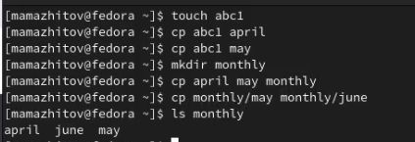

Рис. 1: Копирование файла в текущем каталоге, нескольких файлов и копирование в произвольном каталоге

Рис. 2: Копирование каталога в текущем каталоге

Рис. 2: Копирование каталога в текущем каталоге

Рис. 3: Переименование файла в текущем каталоге и перемещение файла

Рис. 3: Переименование файла в текущем каталоге и перемещение файла

Рис. 4: Переименование каталога в текущем каталоге

Рис. 4: Переименование каталога в текущем каталоге

Рис. 5: Перемещение каталога в другой

Рис. 5: Перемещение каталога в другой

Рис. 6: Переименование каталога, не являющегося текущим

Рис. 6: Переименование каталога, не являющегося текущим

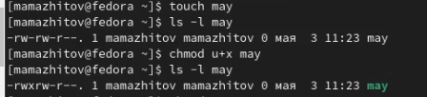

Рис. 7: Создание файла /may с правом выполнения для владельца

Рис. 8: Лишение владельца файла /may права на выполнение

Рис. 8: Лишение владельца файла /may права на выполнение

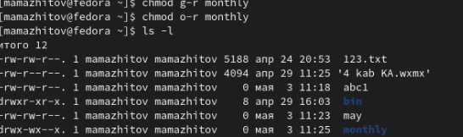

Рис. 9: Создание каталога monthly с запретом на чтение для членов группы и всех остальных пользователей

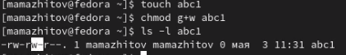

Рис. 10: Создание файла /abc1 с правом записи для членов группы

**2.** Скопировал файл /usr/include/sys/io.h в домашний каталог и назвал его equipment.(рис. 11)

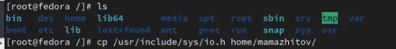

Рис. 11: Копирование файла abc1 и дальнейшее его переименование

**3.** В домашнем каталоге создал директорию ~/ski.plases.(рис. 12)

Рис. 12: Создание каталога ski.plases

Рис. 12: Создание каталога ski.plases

**4.** Переместил файл equipment в каталог ~/ski.plases и переименовал его в equiplist2.(рис. 13)

Рис. 13: Перемещение equipment и его переименование

Рис. 13: Перемещение equipment и его переименование

**5.** Создал в домашнем каталоге файл abc1, скопировал его в каталог ~/ski.plases и назвал его equiplist2.(рис. 14)

Рис. 14: Создание abc1, его копирование и переименование

Рис. 14: Создание abc1, его копирование и переименование

**6.** Создал каталог с именем equipment в каталоге /ski.plases. Переместил файлы /ski.plases/equiplist и equiplist2 в каталог /ski.plases/equipment.(рис. 15)

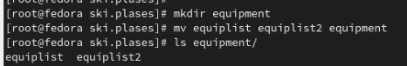

Рис. 15: Создание equipment и перемещение файлов

**7.** Создал и переместил каталог /newdir в каталог /ski.plases и назвал его plans.(рис. 16)

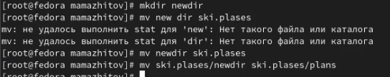

Рис. 16: Создание, перемещение и переименование newdir

**8.** Создал необходимые файлы и каталоги.(рис. 17, 18)

Рис. 17: Создание каталогов

Рис. 17: Создание каталогов

Рис. 18: Создание файлов

Рис. 18: Создание файлов

**9.** Присвоил каталогам и файлам права, указанные в задании.(рис. 19)

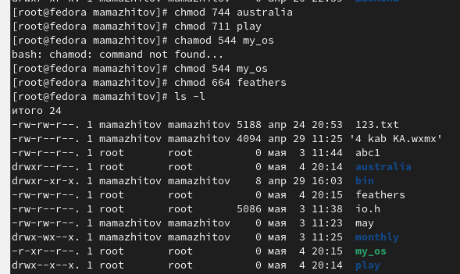

Рис. 19: Присвоение прав доступа

**10.** Просмотрел содержимое файла /etc/passwd с помощью *cat*.(рис. 20)

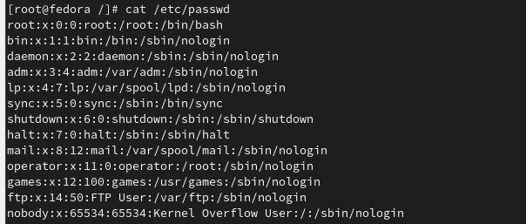

Рис. 20: Содержимое passwd

**11.** Скопировал файл /feathers в файл /file.old и переместил file.old в каталог /play. (рис. 21)

Рис. 21: Копирование файла feathers и перемещение file.old

Рис. 21: Копирование файла feathers и перемещение file.old

**12.** Скопировал каталог /play в каталог /fun.(рис. 22)

Рис. 22: Копирование каталога play

Рис. 22: Копирование каталога play

**13.** Переместил каталог /fun в каталог /play и переименовал его games, однако он почему-то оказался в домашнем каталоге. Тогда я просто переместил его в play.(рис. 23)

Рис. 23: Перемещение каталога fun и его переименование

Рис. 23: Перемещение каталога *fun* и его переименование

**14.** Лишил владельца файла ~/feathers права на чтение, попытался его прочитать, но ничего не произошло. Затем я вернул право на чтение владельцу.(рис. 24)

Рис. 24: Лишиние право на чтение, попытка прочтения и возвращениее права файлу feathers

Рис. 24: Лишиние право на чтение, попытка прочтения и возвращениее права файлу feathers

**15.** Лишил владельца каталога /play права на выполнение и попробовал перейти в него(удачно).(рис. 25)

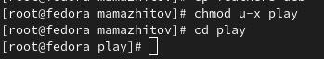

Рис. 25: Лишение права на выполнение и переход в каталог play

**16.** Вернул владельцу право на выполнение каталога *play*. (рис. 26)

Рис. 26: Возвращение права на выполнение каталогу play

Рис. 26: Возвращение права на выполнение каталогу play

**17.** Прочитал man по командам mount, fsck, mkfs, kill(в скринкасте охаратеризовал их).(рис. [27;28;29;30;])

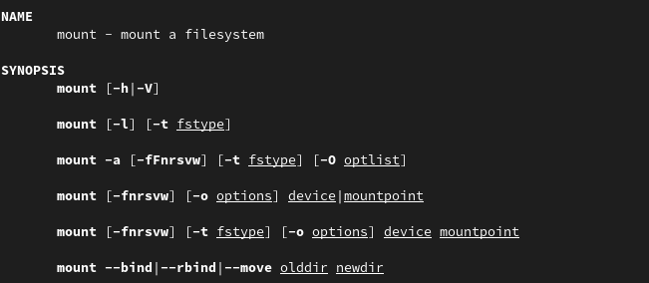

Рис. 27: man mount

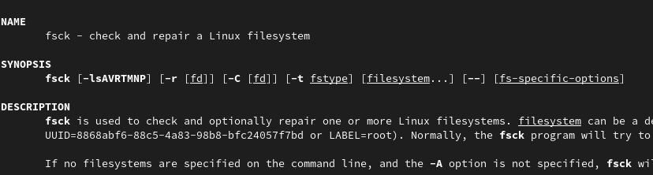

Рис. 28: man fsck

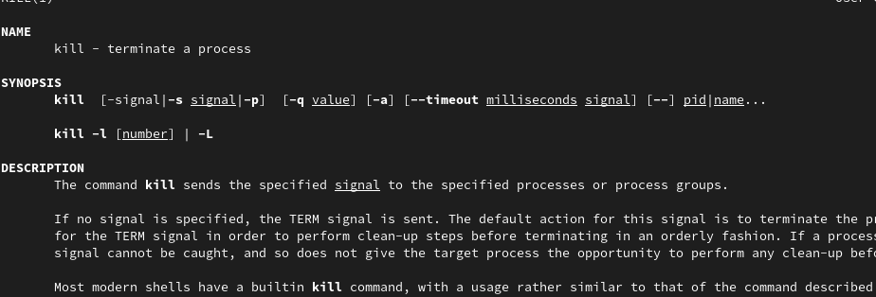

Рис. 29: man kill

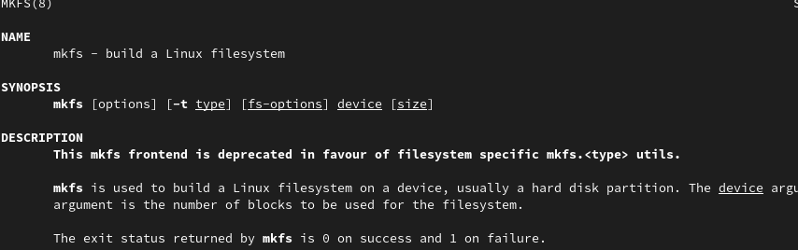

Рис. 30: man mkfs

# 4 Вывод

Мы приобрели практические навыки по применению команд для работы с файлами и каталогами, по управлению процессами (и работами), по проверке использования диска и обслуживанию файловой системы.

# 5 Контрольные вопросы.

1. Дайте характеристику каждой файловой системе, существующей на жёстком диске компьютера, на котором вы выполняли лабораторную работу.

* У моего корневого каталога btrfs файловая система, поэтому я дам его характеристику. BTRFS (B-Tree Filesystem) — файловая система для Unix-подобных операционных систем, основанная на технике *Copy on Write* (CoW), призванная обеспечить легкость масштабирования файловой системы, высокую степень надежности и сохранности данных, гибкость настроек и легкость администрирования, сохраняя при этом высокую скорость работы.

1. Приведите общую структуру файловой системы и дайте характеристику каждой директории первого уровня этой структуры.

* Все каталоги можно разделить на две группы: для статической (редко меняющейся) информации – /bin, /usr и динамической (часто меняющейся) информации – /var, /tmp. Исходя из этого администраторы могут разместить каждый из этих каталогов на собственном носителе, обладающем соответствующими характеристиками. · Корневой каталог. Корневой каталог / является основой любой ФС UNIX. Все остальные каталоги и файлы располагаются в рамках структуры (дерева), порождённой корневым каталогом, независимо от их физического местонахождения. · /bin. В этом каталоге находятся часто употребляемые команды и утилиты системы общего пользования. Сюда входят все базовые команды, доступные даже если была примонтирована только корневая файловая система. Примерами таких команд являются:Ls,cp и т.д. · /boot. Директория содержит всё необходимое для процесса загрузки операционной системы: программу-загрузчик, образ ядра операционной системы и т.п.. · /dev. Каталог содержит специальные файлы устройств, являющиеся интерфейсом доступа к периферийным устройствам. Наличие такого каталога не означает, что специальные файлы устройств нельзя создавать в другом месте, просто достаточно удобно иметь один каталог для всех файлов такого типа. · /etc. В этом каталоге находятся системные конфигурационные файлы. В качестве примеров можно привести файлы /etc/fstab, содержащий список монтируемых файловых систем, и /etc/ resolv.conf, который задаёт правила составления локальных DNS-запросов. Среди наиболее важных файлов – скрипты инифиализации и деинициализации системы. В системах, наследующих особенности UNIX System V, для них отведены каталоги с /etc/rc0.d по /etc/rc6.d и общий для всех файл описания – /etc/inittab. · /home (необязательно). Директория содержит домашние директории пользователей. Её существование в корневом каталоге не обязательно и её содержимое зависит от особенностей конкретной UNIX-подобной операционной системы. · /lib. Каталог для статических и динамических библиотек, необходимых для запуска программ, находящихся-в директориях/bin,/sbin. · /mnt. Стандартный каталог для временного монтирования файловых систем – например, гибких и флэш-дисков, компакт-дисков и т. п. · /root (необязательно). Директория содержит домашюю директорию суперпользователя. Её существование в корневом каталоге не обязательно. · /sbin. В этом каталоге находятся команды и утилиты для системного администратора. Примерами таких команд являются: route, halt, init и др. Для аналогичных целей применяются директории /usr/sbin и /usr/local/sbin. · /usr. Эта директория повторяет структуру корневой директории – содержит каталоги /usr/ bin, /usr/lib, /usr/sbin, служащие для аналогичных целей. Каталог /usr/include содержит заголовочные файлы языка C для всевозможные библиотек, расположенных в системе. · /usr/local является следующим уровнем повторения корневого каталога и служит для хранения программ, установленных администратором в дополнение к стандартной поставке операционной системы. · /usr/share хранит неизменяющиеся данные для установленных программ. Особый интерес представляет каталог /usr/share/doc, в который добавляется документация ко всем установленным программам. · /var, /tmp. Используются для хранения временных данных процессов – системных и пользовательских соответственно.

1. Какая операция должна быть выполнена,чтобы содержимое некоторой файловой системы было доступно операционной системе?

* С помощью команды cd мы переходим в каталог, в котором находится файл. С помощью less мы открываем этот файл.

1. Назовите основные причины нарушения целостности файловой системы. Какустранить повреждения файловой системы?

* Основные причины нарушения целостности файловой системы: · Из-за прерывания операций ввода-вывода выполняемых непосредственно с диском; · Сбоя питания; · Краха ОС; · Нарушения работы дискового КЭШа; Устранение поврежденных файлов:В большинстве случаев, проверка файловой системы способна обнаружить и выполнить ремонт такой ошибки автоматически, и после завершения процесс начальной загрузки продолжится как обычно. Если проблема файловой системы более серьезна, проверка файловой системы не может решить проблему автоматически. В этом случае процесс надо будет запустить вручную.

1. Как создаётся файловая система?

* Обычно при установке Linux создание файловых систем - компетенция инсталлятора, который осуществляет его с некоторыми опциями по умолчанию. Изменить характеристики, определенные для файловой системы при ее создании, невозможно без повторного выполнения этого процесса . Файловая система Ext2fs может быть создана любой из следующих команд - /sbin/mke2fs, / sbin/mkfs, /sbin/mkfs.ext2 с указанием файла устройства в качестве аргумента. Для создания XFS -mkfs.xfs (из пакета xfsprogs). Для создания файловой системы ext3fs -mke2fs с опцией j. Файловая система ReiserFS - /sbin/mkreiserfs из пакета reiserfsprogs.

1. Дайте характеристику командам, которые позволяют просмотреть текстовые файлы.

* Для просмотра небольших файлов -cat. (cat имя-файла) · Для просмотра больших файлов-less . (less имя-файла) · Для просмотра начала файла-head. По умолчанию она выводит первые 10 строк файла. (head [-n] имя-файла), n — количество выводимых строк. · Команда tail . выводит несколько (по умолчанию 10) последних строк файла. (tail [-n] имя-файла),n — количество выводимых строк.

1. Приведите основные возможности команды cp в Linux

* При помощи команды cp осуществляется копирование файлов и каталогов (cp[-опции] исходный_файл целевой_файл) Возможности команды ср:
  + копирование файла в текущем каталоге
  + копирование нескольких файлов в каталог
  + копирование файлов в произвольном каталоге
  + опция i в команде cp поможет избежать уничтожения информации в случае, если на место целевого файла вы поставите имя уже существующего файла(т.е. система попросит подтвердить, что вы хотите перезаписать этот файл)
  + Команда cp с опцией r (recursive) позволяет копировать каталоги вместе с входящими в них файлами и каталогами.

1. Назовите и дайте характеристику командам перемещения и переименованияфайлов и каталогов.

* Команды mv и mvdir предназначены для перемещения и переименования файлов и каталогов. (mv [-опции] старый_файл новый_файл) Для получения предупреждения перед переписыванием файла стоит использовать опцию i.

1. Что такое права доступа? Как они могут быть изменены?

* Права доступа - совокупность правил, регламентирующих порядок и условия доступа субъекта к объектам информационной системы (информации, её носителям, процессам и другим ресурсам) установленных правовыми документами или собственником, владельцем информации. Для изменения прав доступа к файлу или каталогу используется команда-chmod.( chmod режим имя_файла) Права доступа к файлу может поменять только владелец и администратор. Режим (в формате команды) имеет следующую структуру и способ записи:
  + = установить право
  + “-” лишить права
  + “+” дать право
  + r чтение
  + w запись
  + x выполнение
  + u (user) владелец файла
  + g (group) группа, к которой принадлежит владелец файла
  + о (others) все остальные.